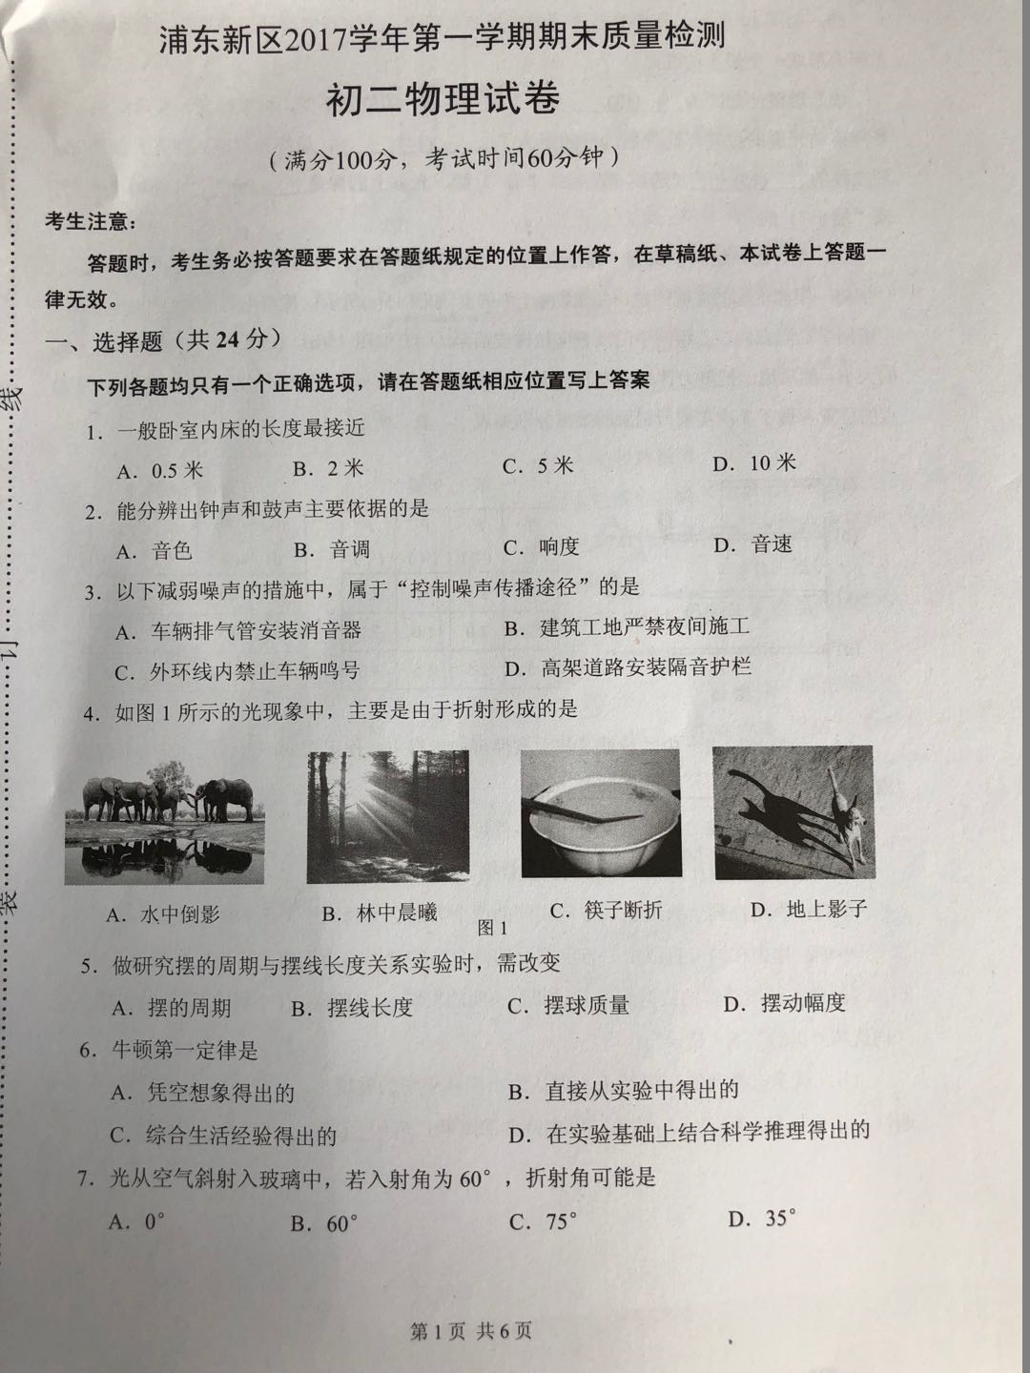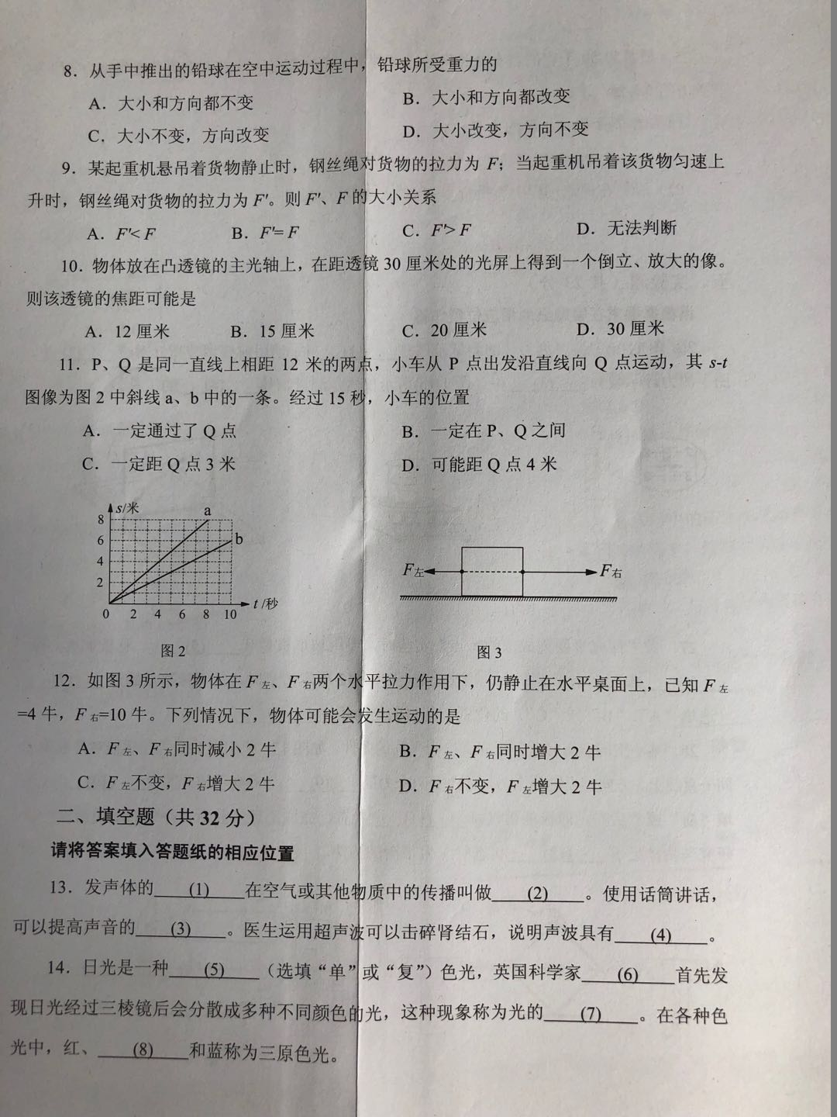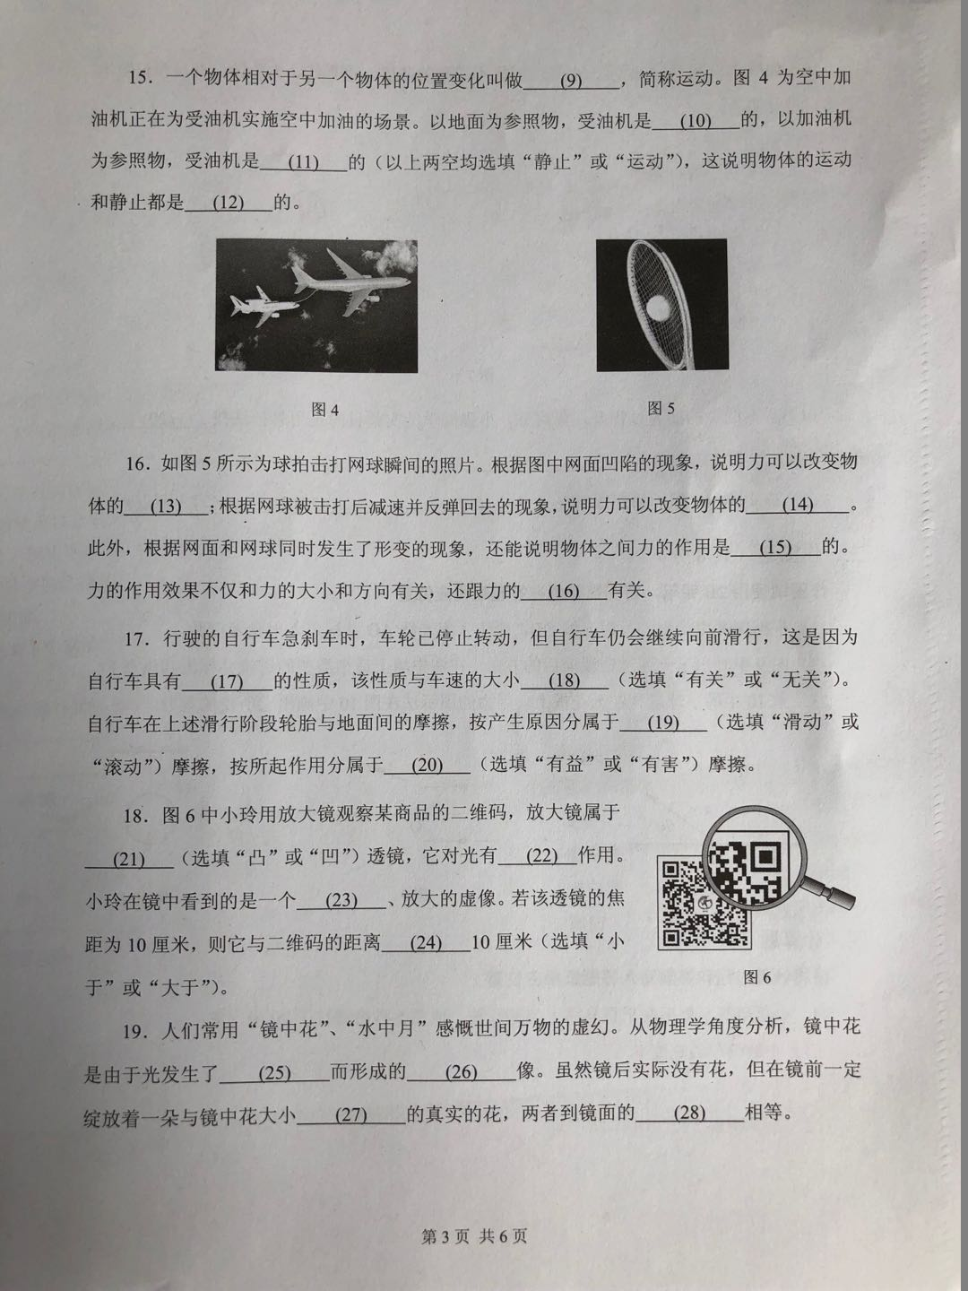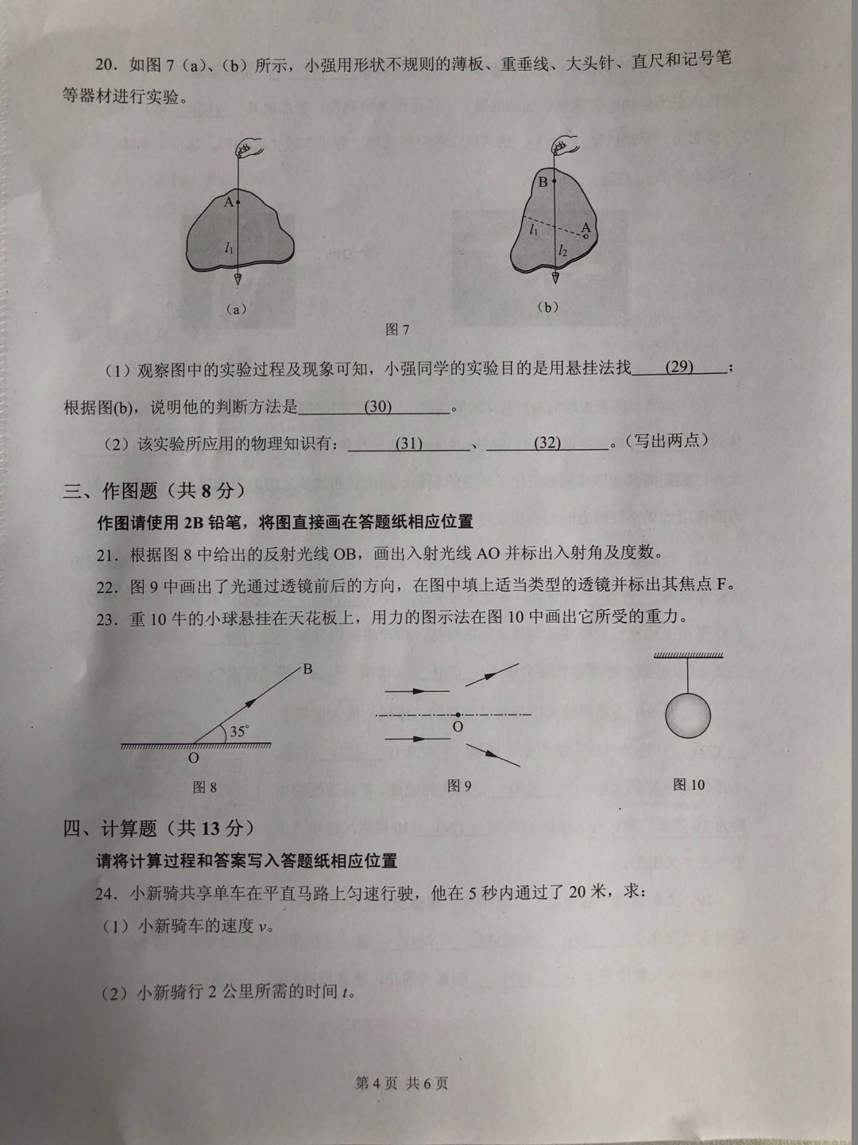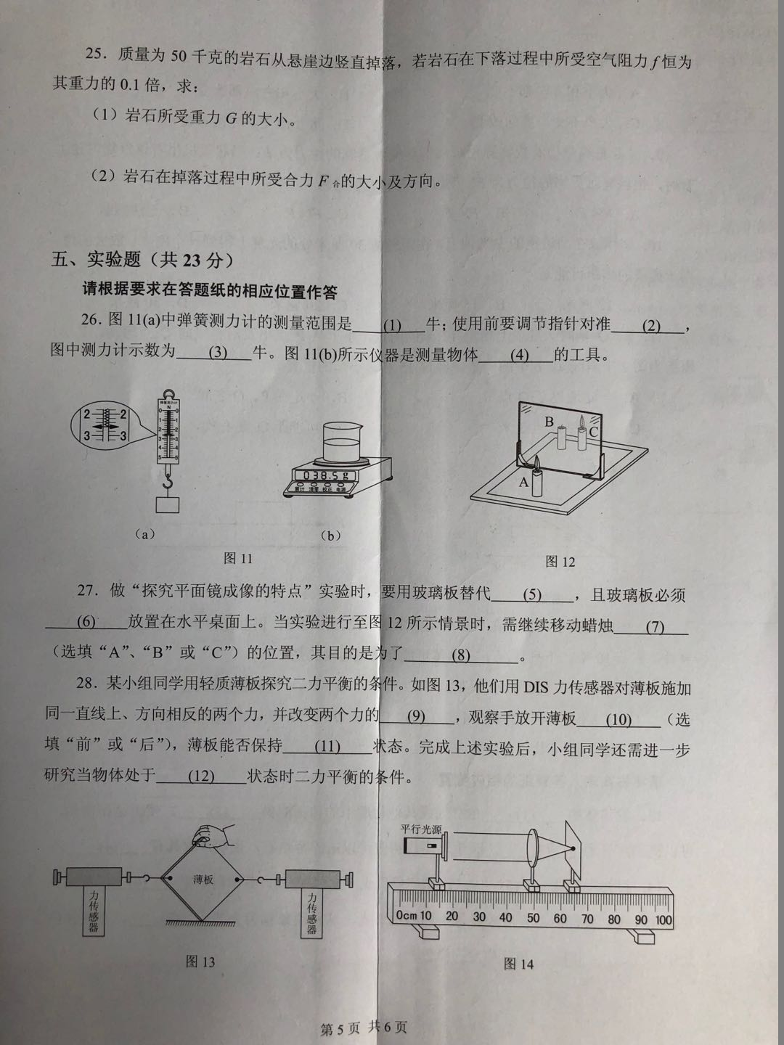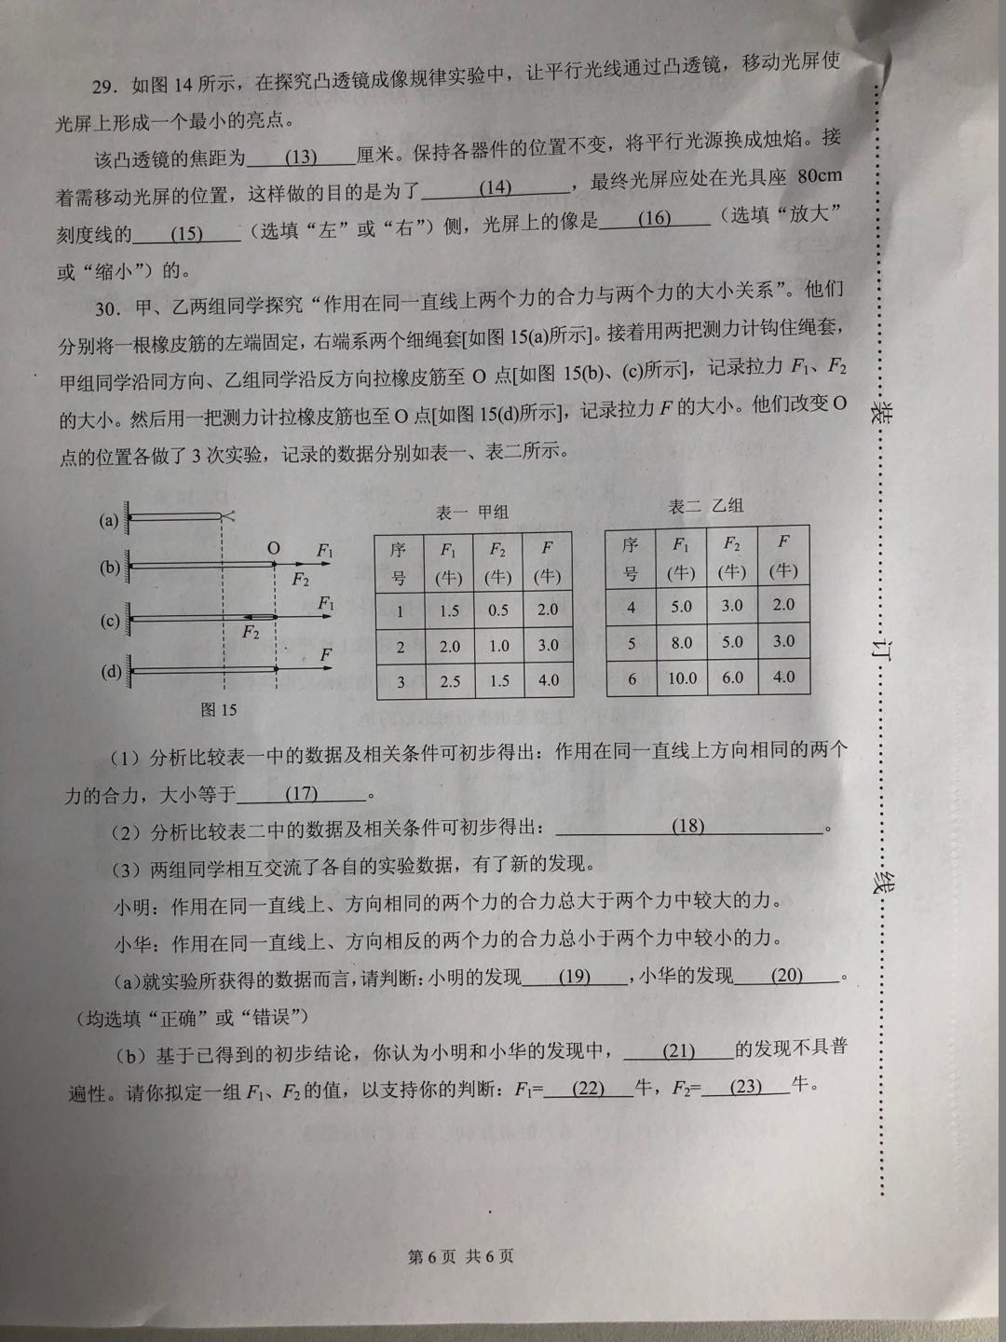
浦东新区2017学年第一学期期末质量检测
初二物理试题答案要点及评分细则

题号 | 答案要点
一、选择  24分 | 1．B。 2．A。 3．D。 4．C。 5．B。 6．D。  7．D。 8．A。 9．B。 10．A。 11．C。 12．C。
二、填空  32分 | 13．(1)振动； (2)声波； (3)响度(音量)； (4)能量。  14．(5)复； (6)牛顿； (7)色散； (8)绿。[来源:学+科+网]  15．(9)机械运动； (10)运动； (11)静止； (12)相对。  16．(13)形状； (14)运动状态； (15)相互； (16)作用点。  17．(17)维持原先运动状态； (18)无关； (19)滑动； (20)有益。  18．(21)凸； (22)会聚； (23)正立； (24)小于。[来源:学科网ZXXK]  19．(25)反射； (26)虚； (27)相等； (28)距离。  20．(29)薄板的重心； (30)薄板的重心在l₁、l₂交点处；  (31)二力平衡的条件； (32)重力的方向始终竖直向下。  说明：每空1分。第20题答案合理均可得分。
三、作图[来源:学|科|网Z|X|X|K]  8分[来源:学科网ZXXK] | 21．法线、入射光线、入射角各1分。[来源:Zxxk.Com][来源:学+科+网][来源:学.科.网Z.X.X.K]
三、作图[来源:学|科|网Z|X|X|K]  8分[来源:学科网ZXXK] | 22．凹透镜、焦点各1分。
三、作图[来源:学|科|网Z|X|X|K]  8分[来源:学科网ZXXK] | 23．力的大小、方向、作用点各1分。
四、计算  13分 | 24．(1) 3分  公式、代入、结果各1分  (2) 3分  公式、代入、结果各1分
四、计算  13分 | 25．(1) G=mg=50kg×9.8N/kg=490N 3分  公式、代入、结果各1分  (2) f=0.1G=49N； 1分  F_{合}=F－f =490N－49N=441N； 2分  公式、代入1分，结果1分；  竖直向下 1分
四、计算  13分 | 说明：同一大题计算错误统扣1分，单位错误统扣1分。
五、实验  23分 | 26． (1)0~5； (2)零刻度； (3)2.6； (4)质量。
五、实验  23分 | 27． (5)平面镜； (6)竖直； (7)B； (8)确定像的位置。
五、实验  23分 | 28． (9)大小； (10)后； (11)静止； (12)匀速直线运动。
五、实验  23分 | 29．(13)15； (14)找到像； (15)左； (16)缩小。
五、实验  23分 | 30．(17)两力之和；  (18) 作用在同一直线上方向相反的两个力的合力，大小等于两力之差；
五、实验  23分 | (19)正确； (20)正确；  (21)小华； (22)10； (23)3（满足F₂≤F₁即可）。
五、实验  23分 | 说明：每空1分。(22)、(23)空需满足条件才能同时得分，否则扣2分。

评分细则：
题号 | 细则说明
13. | 第(1)空填：“运动”、“震动”等均不给分；  第(2)空填：“声音”不给分；  第(3)空填：“音量”、“强度”、“强弱”给分；“振幅”、“幅度”等均不给分；  第(4)空填：“能”、“机械能”给分，其余均不给分。
14. | 第(7)空填：“折射”、“分解”、“分散”等均不给分；
15. | 第(9)空填：“运动”不给分；  第(12)空填：“互相”不给分。
16. | 第(13)空填：“形变”、“形态”等均不给分；  第(14)空填：“运动方向”、“速度大小”等均不给分；  第(15)空填：“互相”给分；“相对”等均不给分；  第(16)空填：“作用线”不给分。
17. | 第(17)空填：“惯性”、“保持运动状态”等均不给分。
18. | 第(22)空填：“汇聚”、“聚焦”等答案均不给分；  第(24)空填：“＜”不给分。
19. | 第(26)空意图前面的“万物的虚幻”，因此填“正立”、“等大”等均不给分。
20. | 第(29)空填：“重力的作用点”给分；填“物体的中心”等均不给分。  第(31)、(32)空填：“一对平衡力作用在同一直线上”给分；  填“平衡力”、“一对平衡力大小相等(或方向相反或作用在同一物体上)”、“重力方向”、“重垂线始终竖直方向”等均不给分。
21. | 不扣分情况：法线不标直角、不写“入射角”三字；  扣分情况：法线用实线、入射光线用虚线、箭头不标、入射角标注为“55”等。
22. | 不扣分情况：凹透镜画的过小或过大但能辨别、凹透镜用“”表示、在正确标出左焦点F前提下同时根据对称性标出了右焦点F、反向延长线用实线表示；  扣分情况：不画反向延长线直接标F、未标明“F”等。
23. | 扣分情况：重力用“F=10N”表示、力的作用线段只画一段标度值、标度值和重力线段每段标度值长度明显不等、最后一段标度值未画到力作用线箭头末端；
24. | 公式用“速度=路程/时间”、“时间=路程/速度”形式表示给公式分
25. | 同上；  第（2）题：合力方向写 “向下”不给分。
26. | 第(1)空填：“5”不给分；  第(2)空填：“0”给分；  第(4)空填：“重量”不给分。
27. | 第(6)空填：“垂直”给分；  第(7)空填：“A”不给分（考虑实验步骤的合理逻辑顺序）；  第(8)空填：“与蜡烛C重合”不给分；
28. | 第(11)空填：“平衡”不给分；  第(12)空填：“平衡”、“匀速运动”等均不给分。
29. | 第(14)空填：“在光屏上成一个清晰的像”给分；填“使像能成在光屏中央”等不给分；
30. | 第(17)空填：“F₁+F₂”给分；  第(22)、(23)空：所填F₁、F₂的值只要满足F₂≤F₁即可得分。

